Всероссийская Акция памяти "Блокадный хлеб"
- 27 января 2020
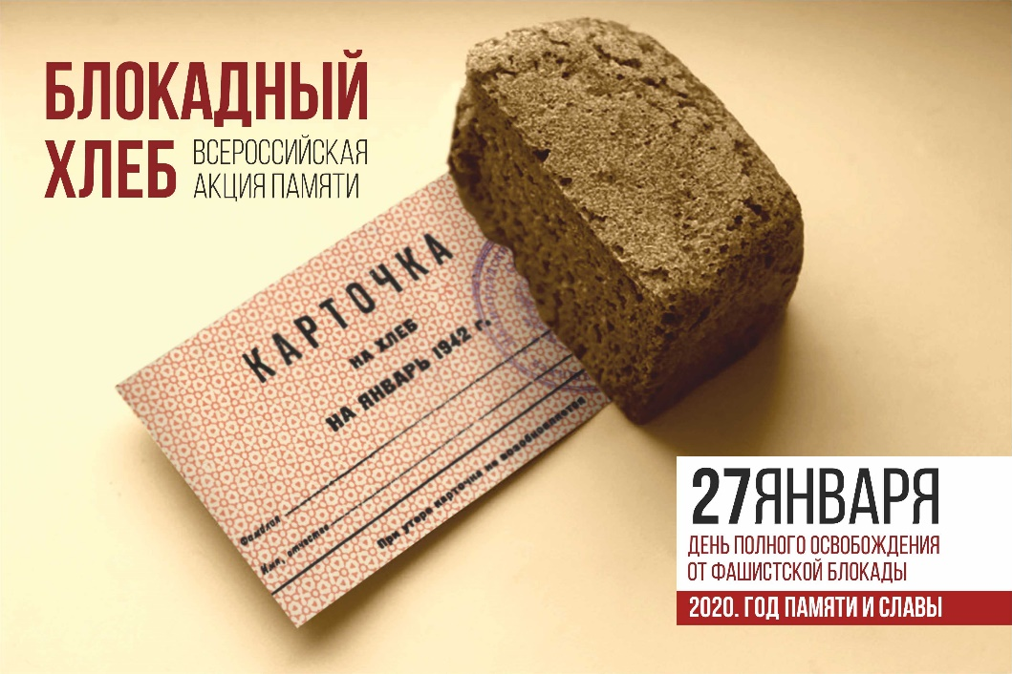
Блокада Ленинграда длилась 872 дня. Для тех, кто жил в этом городе – это не просто цифра: каждый их этих дней оставлял тяжелый след в жизни каждого блокадника. Ленинград терял своих жителей с колоссальной скоростью. По разным подсчетам, в городе погибло от 692 000 до 1 500 000 человек – и почти все из них умерли от голода. Единственной надеждой на завтрашний день был паек. Буханка хлеба постепенно превратилась в 125-ти граммовый кусочек – именно такая минимальная норма выдачи хлеба была установлена для жителей блокадного Ленинграда.
Блокада Ленинграда осталась не только на фотографиях, в книгах по истории войны и школьных учебниках, она сохранилась в памяти ленинградцев: многие из них сохранили кусочек блокадного хлеба как напоминание о тех страшных днях.
С 18 по 27 января каждый из ныне живущих сможет принять участие в акции «Блокадный хлеб», вспомнить и почтить память мирных жителей Ленинграда, которые, будучи окруженными врагом и отрезанными от остального мира, более 2 лет боролись за свои жизни и жизни родных и близких. Если вы увидите волонтеров в вашем городе, раздающих листовки о прорыве блокады Ленинграда – возьмите их. Пока мы помним о ленинградцах – они живы в наших сердцах. И сохранение памяти о них – это самый простой и доступный способ выразить свои чувства по отношению к ним.
Акция «Блокадный хлеб» охватит все регионы нашей страны – присоединяйтесь к ней в своем городе и передавайте память о подвиге ленинградцев-блокадников своим родным и близким. Сохраним историческую память вместе!
Подробнее: https://god-2020.ru/

